**直流电阻测量过程不确定度评定**

1 概述

1.1测量依据：《信号电缆成品检验标准》

1.2环境条件：20℃

1.3测量设备：K1951数字微欧计，测量范围（0-2000）Ω，允许误差0.1级

1.4测量对象：标准电阻（50Ω）

1.5 测量方法：用数字微欧计直接测量标准电阻、清零、再测量的方式，重复进行6次测量，直接读出数据。

2 数学模型式中：—数字微欧计的示值

3 不确定度评定

3.1 A类不确定度评定

由测量重复性引起的不确定度，用数字微欧计进行6次测量，其读数值如下：

|  |  |  |  |  |  |  |
| --- | --- | --- | --- | --- | --- | --- |
| 测量次数(n) | 1 | 2 | 3 | 4 | 5 | 6 |
| 测量值（Ω） | 49.96 | 50.00 | 49.98 | 49.99 | 50.01 | 49.98 |

平均值： = 49.99 Ω

 0.0175

=0.0175/=0.0071Ω

电阻在20℃下测量，温度影响可忽略不计。

3.2 由测量设备数字微欧计测量误差引起的不确定度,数字微欧计的允许误差为0.1级，在200Ω档上误差200*0.1%=±0.2Ω，按均匀分布处理则：

=0.115 Ω

3.3由测量设备数字微欧计分辨力引起的不确定度,数字微欧计的分辨力为0.01Ω

则： Ω

由于<,分辨力引入的标准不确定度已包含于测量重复性引入的标准不确定度中，可忽略不计

4 计算合成标准不确定度

合成标准不确定度的计算公式：

=0.115Ω

5 确定扩展不确定度：取包含因子k=2

 =0.23Ω

6 数字微欧计的测量结果：

 Ω

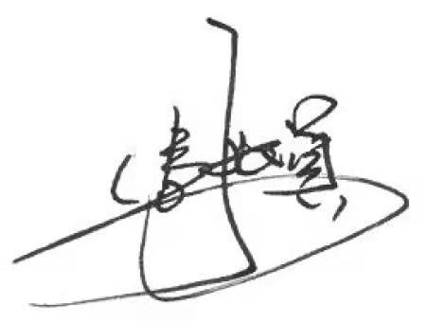

评定人: 评定日期：2021.4.10